常州市教育系统师德专题教育“六大行动”——专题学习材料

前黄中心小学师德建设学习记载表
姓 名 | 王金 | 日 期 | 2021.8
主 题 | 深刻理解习近平总书记关于教育的重要论述核心思想和精髓要义（内容见教研群文件夹）
内容摘要
我国必须走适合自己国情的教育发展道路，这是实现我国教育科学发展的内在要求。习近平总书记在全国教育大会上强调，“坚持扎根中国大地办教育”。习近平总书记在全国高校思想政治工作会议上强调指出：“我国有独特的历史、独特的文化、独特的国情，决定了我国必须走自己的高等教育发展道路，扎实办好中国特色社会主义高校。”
以人民为中心发展教育，是习近平总书记关于教育的重要论述中的重要内容，也是我国教育事业发展的价值追求。坚持以人民为中心发展教育，既是我们党“以人民为中心”的发展思想的内在要求，也是办好我国教育事业的根本宗旨，体现出深刻的为民情怀，彰显了人民至上的价值取向。
教育大计，教师为本。优先发展教育，必须优先推进教师队伍建设。习近平总书记非常重视教师作用、重视教师队伍建设，提出了“四有”好老师、“四个引路人”、“四个相统一”等一系列要求，并对思政课教师提出“八个相统一”的要求，为教师队伍建设指明了方向。2013年9月，习近平总书记向全国广大教师致慰问信指出：“教师是立教之本、兴教之源，承担着让每个孩子健康成长、办好人民满意教育的重任。”习近平总书记在全国教育大会上强调，“教师是人类灵魂的工程师，是人类文明的传承者，承载着传播知识、传播思想、传播真理，塑造灵魂、塑造生命、塑造新人的时代重任”。我们要把全面加强教师队伍建设作为一项重大政治任务和根本性民生工程，建设一支政治素质过硬、业务能力精湛、育人水平高超的高素质教师队伍。
学习心得
理想信念是我们人生的指路明灯，是我们努力工作的方向和奋斗的动力。我们要矢志不渝，忠诚于党的教育事业，自觉把党的教育方针贯穿到教育教学的各个环节，始终把爱国爱党放在教育第一位。其次，新一代教师不忘使命，提升人格力量和人格魅力、无愧于教师职业。扎实的知识功底、过硬的教学能力、勤勉的教学态度、科学的教学方法是老师的基本素质，其中知识则是根本基础。在如今信息时代里,社会生活节奏加快,知识更新日新月异。,教师们在学生时期所学的知识已经远远落后于时代,所以我们教师要始终处于学习状态，与时俱进,站在知识发展前沿，刻苦钻研、严谨笃学，不断充实、拓展、提高自己，这样才能适应教学工作,才能给学生以足够的指导和帮助。

常州市教育系统师德专题教育“六大行动”——专题学习材料

前黄中心小学师德建设学习记载表
姓 名 | 王金 | 日 期 | 2021.8
主 题 | 新时代中小学教师职业行为十项准则（内容见教研群文件夹）
内容摘要
教师是人类灵魂的工程师，是人类文明的传承者。要成为有理想信念、有道德情操、有扎实学识、有仁爱之心的好老师，培养德智体美劳全面发展的社会主义建设者和接班人，要遵循新时代中小学教师职业行为十项准则。
一、坚定政治方向。拥护中国共产党的领导，贯彻党的教育方针；
二、自觉爱国守法。恪守宪法原则，遵守法律法规，依法履行教师职责；
三、传播优秀文化。带头践行社会主义核心价值观，弘扬真善美，传递正能量；
四、潜心教书育人。立德树人根本任务，遵循教育规律和学生成长规律，因材施教，教学相长；
五、关心爱护学生。严慈相济，诲人不倦，真心关爱学生，严格要求学生，做学生良师益友；
六、加强安全防范。增强安全意识，加强安全教育，保护学生安全，防范事故风险；
七、坚持言行雅正。为人师表，以身作则，举止文明，作风正派，自重自爱；
八、秉持公平诚信。坚持原则，处事公道，光明磊落，为人正直；
九、坚守廉洁自律。严于律己，清廉从教；规范从教行为。勤勉敬业，乐于奉献，自觉抵制不良风气；不得组织、参与有偿补课等。
学习心得
在暑假期间，学习了新时代中小学教师职业行为十项准则，虽然只有短短的十条准则，但是也更加明确了新时代对教师的更高要求，也让我明白要成为一名优秀，受学生喜爱的老师还有很多方面需要学习。以下是我的一些学习心得：
一、对待自己：作为一名人民教师，最基本的就是爱国守法，有坚定的政治方向，在这一基础上才能实现教书育人。“十年树木，百年树人”，教师不仅仅是向学生传递着知识，更重要的是培养学生成为一个有着完整而独立思想的人，在信息发展如此迅速的年代，我们更应该向学生传递正能量，宣扬优秀的文化。而且学生具有向师性，我们老师要做到为人师表，以身作则。
二、对待学生：要关心爱护学生，同时也要严格要求学生，能做到因材施教，面对不同水平的学生，提出不同的要求，促进学生的学习主动性，引导学生学会学习，而不是唯分数论。学生首先是一个独立的、完整的人，更要培养学生的优秀思想品德，引导学生学会做人。
每一位教师只要不断地学习，完善自我，从大局出发，认认真真学习，勤勤恳恳钻研，兢兢业业工作，才能无愧于教师这一光荣称号，也是对《新时代中小学教师职业行为十项准则》的最好诠释。

常州市教育系统师德专题教育“六大行动”——专题学习材料

前黄中心小学师德建设学习记载表
姓 名 | 王金 | 日 期 | 2021.8
主 题 | 观看电视纪录片《为了和平》，电视专题片《人民的小康》《百年风华》《红船》，电视剧《跨过鸭绿江》《山海情》及《光荣与梦想》《觉醒年代》《大决战》《功勋》等“献礼中国共产党成立100周年”重点剧目，针对其中一部写自己的观后感，并附1-2张观看情况的照片。
《觉醒年代》剧情介绍
《觉醒年代》以1915年《青年杂志》问世到1921年《新青年》成为中国共产党机关刊物为贯穿，展现了从新文化运动到中国共产党建立这段波澜壮阔的历史画卷，讲述觉醒年代的百态人生。该剧以李大钊、陈独秀、胡适从相识、相知到分手，走上不同人生道路的传奇故事为基本叙事线，以毛泽东、陈延年、陈乔年、邓中夏、赵世炎等革命青年追求真理的坎坷经历为辅助线，艺术地再现了一批名冠中华的文化大师和一群理想飞扬的热血青年演绎出的一段充满激情、燃烧理想的澎湃岁月。
观后感
生逢乱世，即使命运如蝼蚁，但仍有人心向阳光。
我们现在拥有的美好生活都来自先辈们的奋斗，是先辈们意识的觉醒，通过他们不断的拼搏，造就了今天的幸福。当后人们站在今天回望，觉得先辈们伟大，却行不通为何如此伟大，看了《觉醒年代》，忽然理解了，我们是历史的胜利者，相当于我们拥有上帝视角，我们知道历史上所有的努力所有的牺牲都是值得的，都是现在美好生活的铺垫，但是先辈们并不知道，不知道他们要做出多大的牺牲，不知道他们要奋斗多少年，不知道最后的结局是成功还是失败，每一条前路都是未知，充满了迷雾。在一片黑暗中，只要信仰点亮前进的路，这需要多么坚定多么伟大的信仰啊。
而我们就应该坚持这样的信仰，为国家奉献自己渺小的力量，星星之火，可以燎原。先辈们是我们的榜样，也是我们前进的动力和方向。
插入观看重点剧目照片1-2张（规格：横向；长，15厘米；宽，按比例缩放）
图1：
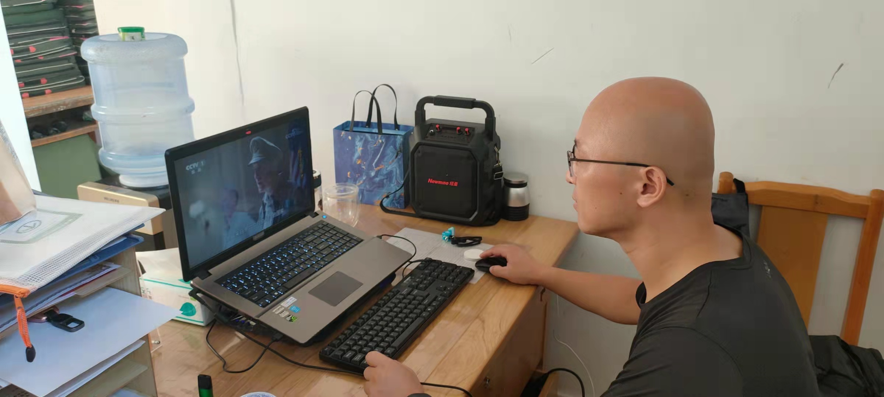

图2：
